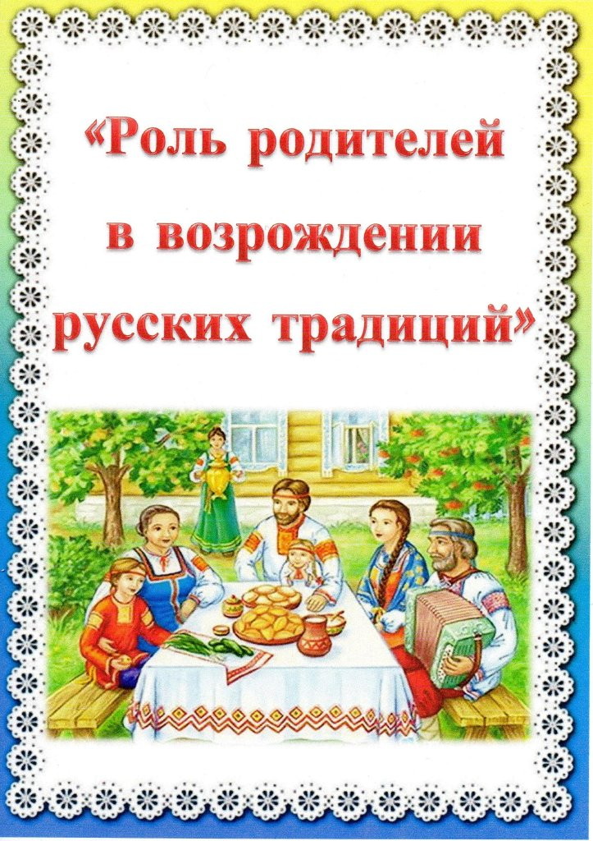
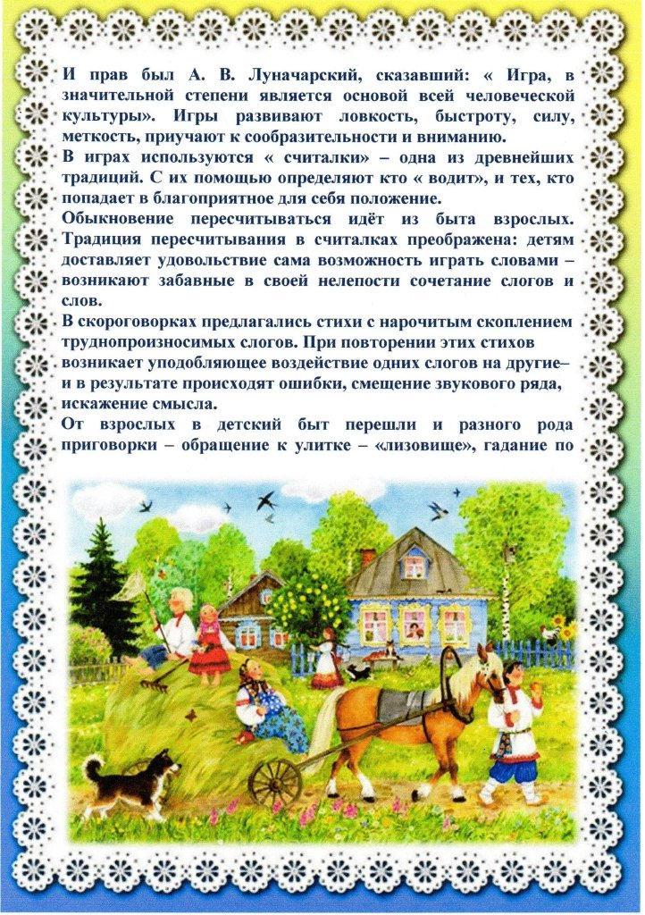
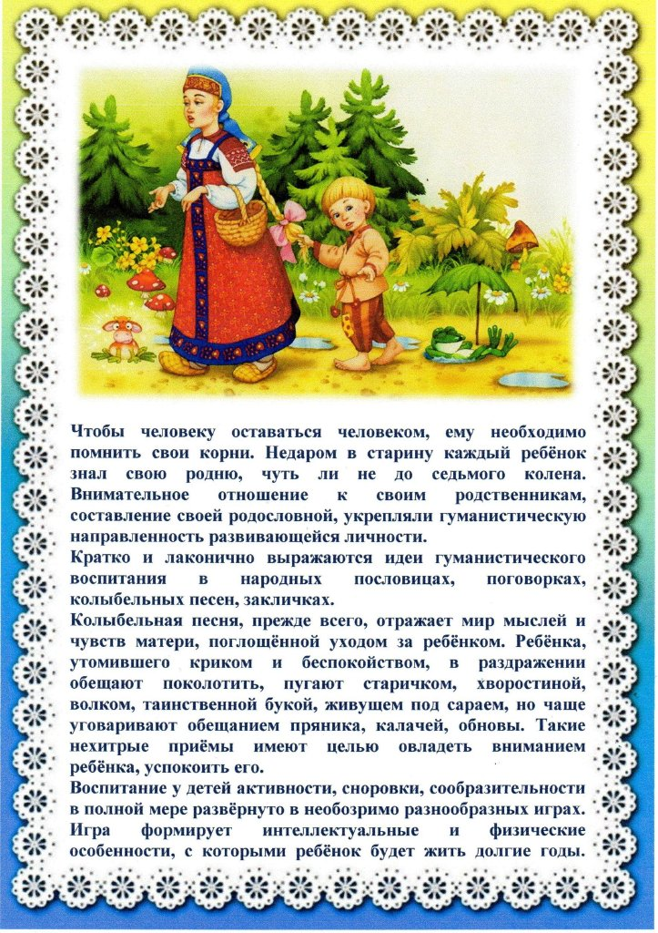
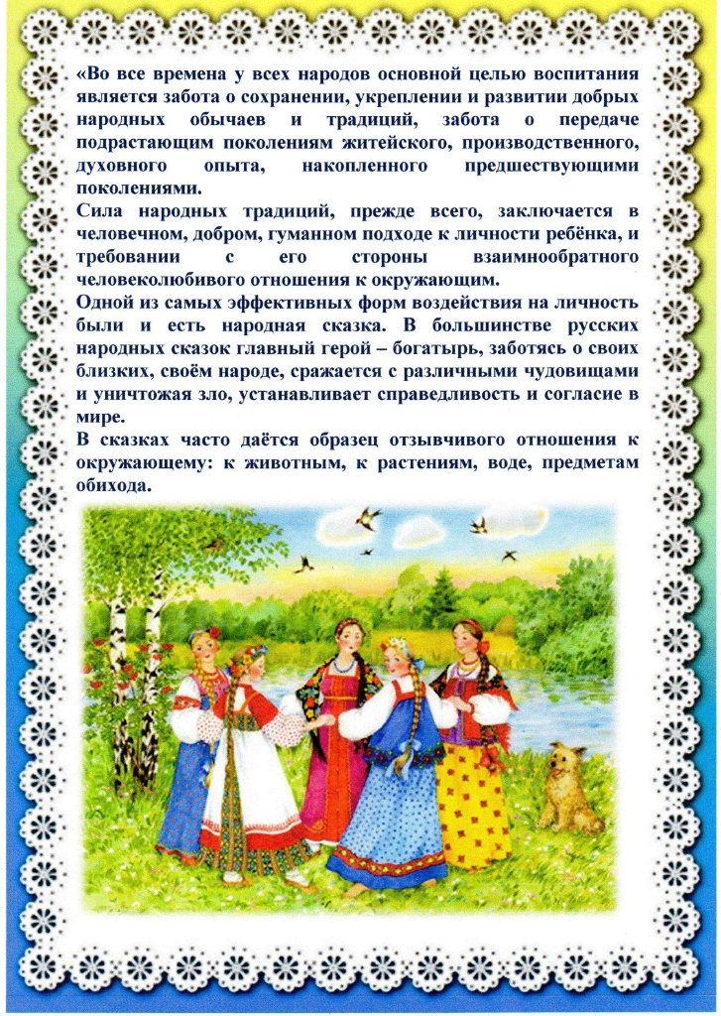
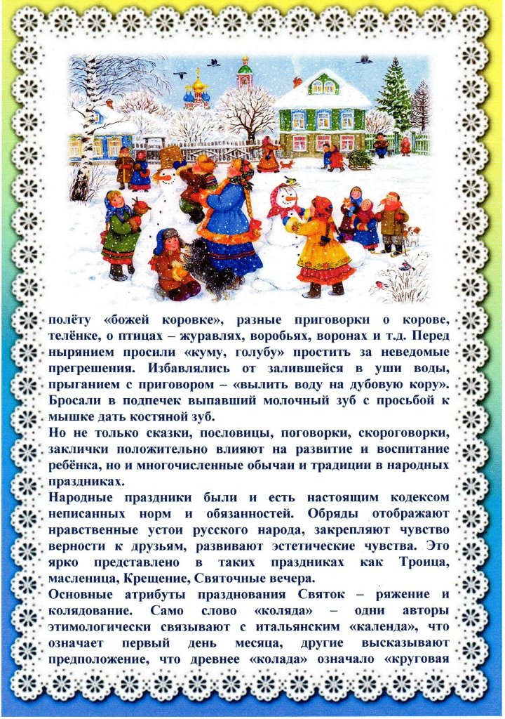
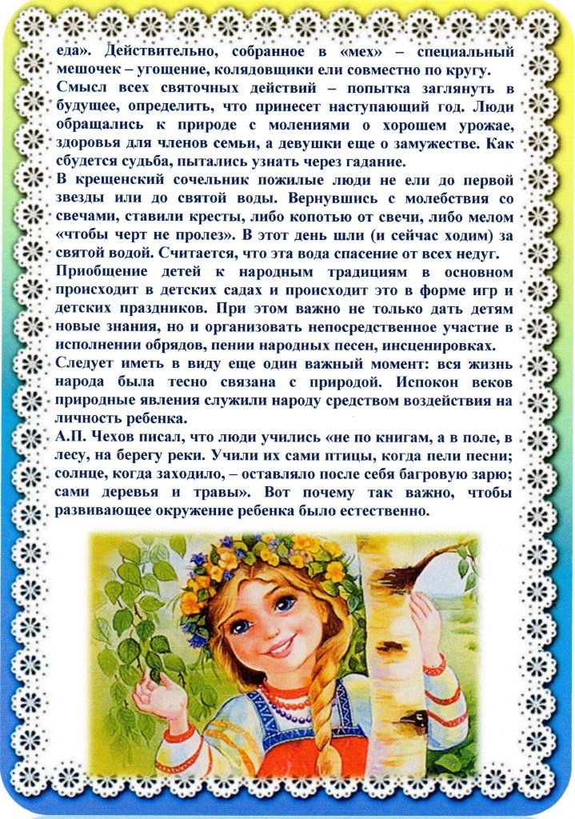

Анкета для родителей
Уважаемые родители!
Дошкольное образовательное учреждение в рамках реализации познавательных проектов проводит анкетирование родителей по вопросам приобщения дошкольников к основам русской народной культуры
1.Считаете ли вы необходимым приобщать ваших детей к народной культуре и традициям? Почему?
__________________________________________________________________
__________________________________________________________________
2. Существуют ли традиции в вашей семье, и какие?
__________________________________________________________________
3. Какие народные праздники вы знаете?
__________________________________________________________________
4. Какие народные праздники вы отмечаете в вашей семье?
__________________________________________________________________
5. О каком празднике вы узнали у своих предков?
__________________________________________________________________
6. Как вы знакомите с народными праздниками своего ребенка?
__________________________________________________________________
7. Каковы особенности народных традиций вашего села?
__________________________________________________________________
8. Какие формы работы вы хотите предложить совместно с ДОУ в рамках «Народные традиции», «Народные праздники»?
__________________________________________________________________
__________________________________________________________________
9. Примите ли вы участие в организации и проведении народного праздника в детском саду?
__________________________________________________________________
10. Что бы вы хотели порекомендовать в целях улучшения совместной работы ДОУ и семьи по приобщению детей к народной культуре и традициям?
__________________________________________________________________
__________________________________________________________________

Памятка для родителей: поиграем дома «Русские народные игры, хороводы, песни, подвижные игры».
«Без народных игр невозможно представить полноценное, веселое и увлекательное детство!»
Эффективным средствомразностороннего развития, где оздоровительные, воспитательные и образовательные задачи решаются в комплексе и направлены на воспитание гармонично развитой личности, являются русские народные подвижные игры. Народные игры – традиционное средство педагогики, издавна в них отражали быт русских людей, их образ жизни, национальные устои, представления о мужестве, смелости, чести. Подвижные игры являются упражнением, готовящим ребенка к жизни.Народные игры имеют так же игровой зачин (“считалка”, “жеребьевка”). Он вводит ребенка в игру, помогает распределению ролей, служит самоорганизации детей.
“Считалка” – это, обычно, короткие стишки, с помощью которых играющие дети определяют водящего или распределяют роли каждого в игре. Примеры старинной считалки
Считалка-числовка
Раз, два, три, четыре!
Жили мыши на квартире.
Чай пили, чашки били.
Притом денежки платили!
Кто не хочет платить– тому и водить!
Целый ряд детских игр основан на соединении песни с движением. Это игры хороводные. В подобных играх действие осуществляется в ритме, словах и текстах, здесь ребенок драматизирует то, о чем поется в песне. Песня тесно связана с народной игрой . Песня постепенно переходит в подвижную игру.
Народные подвижные игры влияют на воспитание воли, нравственных чувств, развитие сообразительности, быстроты реакции, физически укрепляют ребенка. Через игру воспитывается чувство ответственности перед коллективом, умение действовать в команде. Вместе с тем, спонтанность игры, отсутствие дидактических задач делает эти игры привлекательными “свежими” для детей. По-видимому, такое широкое применение народных подвижных игр и обеспечивает их сохранность и передачу из поколения в поколение.
Русские народные игры очень многообразны: детские игры, настольные игры, хороводные игры для взрослых с народными песнями, прибаутками, плясками.
Еще один большой «плюс» русских игр – игровой инвентарь можно в избытке найти в любом доме.

Игры, отражающие отношения человека и природы
Игры подобной тематики: «Гуси-лебеди», «У медведя во бору», «Дедушка Мазай», «Пчёлы», «Игра в коршуна», «Волк и утки», «Иван-косарь и звери», «Селезень и утка» и др.
Игры по религиозно-культовым мотивам
Игры данной тематики: «Пахари и Жнецы«; « Иван-косарь и звери«; «Люлька«; « Водяной»; «Черти в аду»; «Дедушка-рожок» и др.
Народные игры, отражающие повседневные занятия наших предков
Игры данной тематики: «Бояре», «Невод», «Удочка», «Птицелов», «Баба Яга», «Охотники и утки» и др.
Игры на находчивость, быстроту и координацию
Игры данной тематики: «12 палочек», «Салки», «Золотые ворота», «Кубарь», «Горелки», «Жмурки», ««Городки», «Лапта», «7 Камней» и др.
Военные игры
На Руси военные игры с давних пор были любимейшим развлечением большинства мальчишек.
Игры данной тематики: «Кулачный бой», «Лапта», «Снежки», «Палочный бой», «Казаки-разбойники», «Всадники и кони» и др.

"Перебежки"
На противоположных сторонах площадки отмечают линиями два дома, расстояние между ними 10-20 м. Участники игры делятся на две равные группы и занимают дома. В середине площадки стоит водящий. Игрокам нужно из одного дома перейти в другой. Водящий их не пропускает, он старается осалить перебегающих. Осаленный выходит из игры. Побеждает та группа, в которой оказывается большее число игроков в конце игры.
"Кошка и мышка"
Играющие перед началом игры выбирают кошку и мышку, берут друг друга за руки и встают в круг. Кошка стоит за кругом, мышка - в круге. Кошка старается войти в круг и поймать мышку, но играющие закрывают входы перед ней, она старается подлезть под ворота, играющие приседают, и не пропускают ее в круг. Когда кошка проберется в круг, дети сразу же открывают ворота и мышка выбегает из круга. А кошку они стараются из круга не выпускать. Если же кошка поймает мышку, то они встают в круг, а играющие выбирают новых кошку и мышку.
Правила.
1. Кошка может поймать мышку как в круге, так и за кругом.
2. Играющие открывают ворота только для мышки.
"Жмурки"
Играющие выбирают "кота", завязывают ему глаза платком, он теперь жмурка. Подводят его к двери и поют:
- Иди, кот, на порог,
Где сметана и творог!
Повернись пять раз,
Лови мышек, а не нас!
После этих слов все разбегаются, а кот их ищет. Дети увертываются, приседают, ходят на четвереньках (далеко отходить и прятаться нельзя). Если кот подойдет близко к какому-нибудь предмету, о который можно удариться, его предупреждают, говоря: "Огонь!" Когда кот ("Жмурка") поймает кого-либо их детей, тот занимает его место, и игра повторяется.
"Мельница"
Играющие встают в круг, каждый участник, не сходя с места, кружится. При этом все поют:
- Мели, мели, мельница!
Жерновочки вертятся!
Мели, мели, засыпай
И в мешочки набивай!
На последнем слове песни все должны остановится и стоять не шевелясь. Кто упадет или не сумеет вовремя остановиться, тот из игры выходит, остальные повторяют песню, и опять кружатся. Остается в круге самый выносливый, он и выигрывает.
"Подкиды"
Один из играющих берет в руки мяч и напевает:
- Оля, Коля, дуб зеленый!
Ландыш белый, зайка серый
Брось!
Со словами "Брось!" сильно подбрасывает мяч вверх. Кто из игроков первым его подхватит, тот поет тот же игровой припев и подбрасывает мяч.

"Огородник"
В центре большого круга ставят "пенек" (стульчик), в круге складывают колышки (или игрушки, обозначающие овощи). Все играющие стоят за кругом. "Огородник" сидит на пенечке и тешет "колышки", при этом приговаривает:
- На пенечке я сижу,
Мелки колышки тешу,
Огород ращу.
С окончанием слов, играющие стараются быстро вбежать в огород и унести колышки (овощи). Ребенок, до которого дотронулся "огородник", выбывает из игры. Побеждает тот, кто больше всех наберет колышков.

Подготовила воспитатель: Зыкова Т.В.

